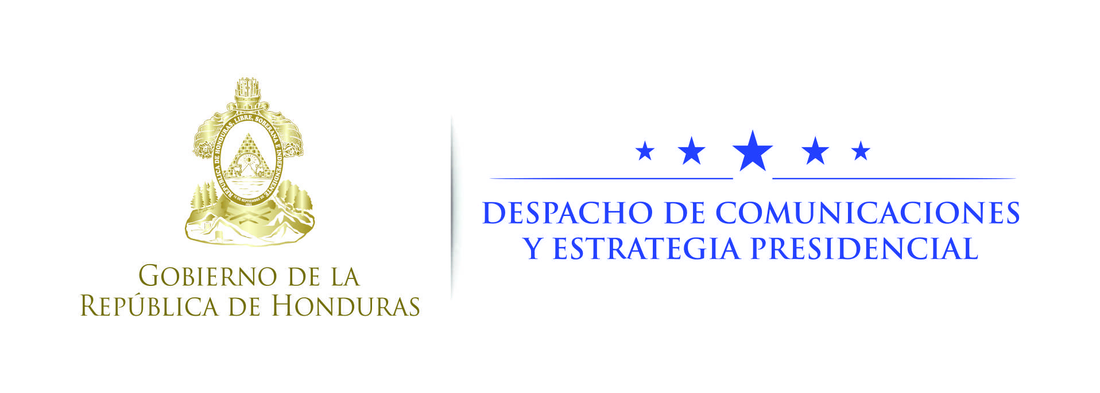

NOTA DE PRENSA

Artistas nacionales y centroamericanos se unen a favor de los damnificados

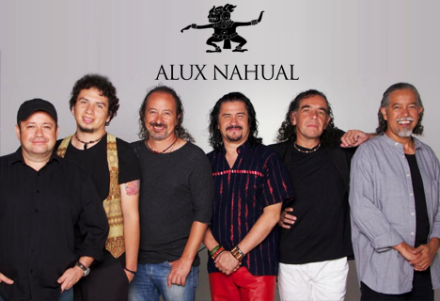

Tegucigalpa, 20 de octubre. Cuatro grupo musicales nacionales y uno centroamericano se unirán este sábado 22 de octubre en un concierto solidario a favor de los hondureños que han sido afectados por el temporal lluvioso que afecta el territorio nacional y que según los pronósticos podría extenderse hasta el martes de la próxima semana.
Alux Nahual, de Guatemala; las bandas capitalinas Diablos Negros y Cautivos, así como la sampedrana Et’nca y la santabarbarense Innovación, se unen la iniciativa del presidente Juan Orlando Hernández para apoyar a los más de 1,500 hondureños que están sufriendo a causa de las inundaciones.
La jornada de solidaridad se realizará este sábado a partir de las 5:00 pm, informó el presidente Hernández este jueves en el marco de la entrega de beneficios del programa Vida Mejor en la colonia San Miguel de la capital hondureña.

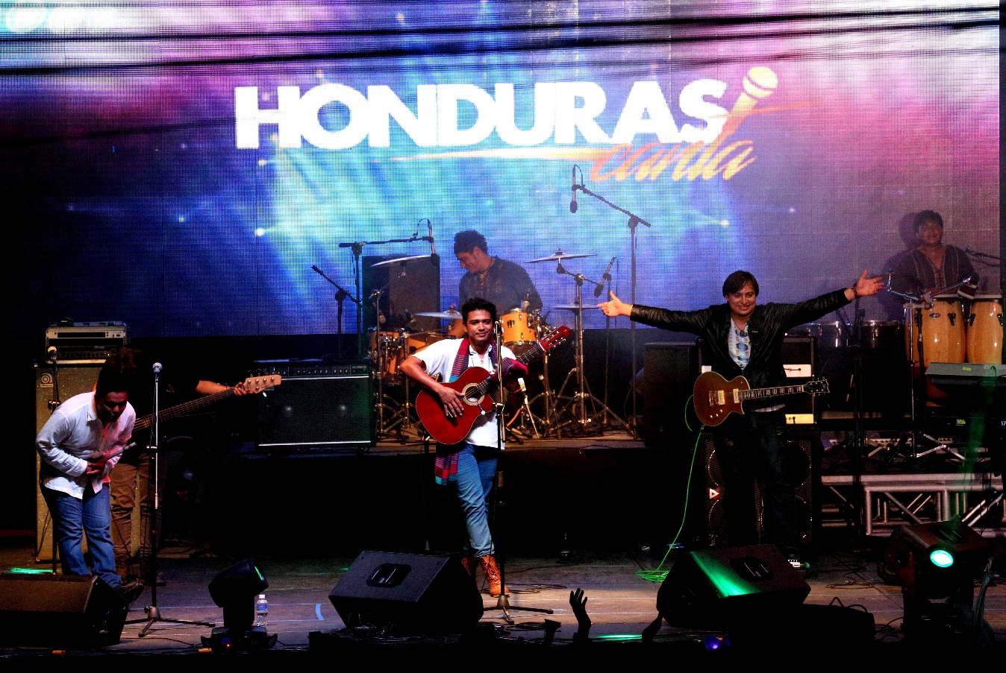
“Tenemos personas en Choluteca fuera de sus casas y en albergues, y probablemente otros sectores del Distrito Central y quiero pedirles a los amigos de los medios: ayúdenme a hacerle conciencia a la gente, ayúdenme también para un evento que estamos convocando con un grupo de jóvenes y otros hombres y mujeres que han dicho que quieren montar un maratón en frente de Casa Presidencial”, dijo el gobernante durante el acto de entrega de pisos, pilas, filtros de agua, ecofogones y letrinas a 4,500 familias.
El presidente detalló que el objetivo del evento es llevar ayuda a la gente que desde ayer ha ingresado a los centros de albergue en las regiones golpeadas por el temporal lluvioso, y recordó los pronósticos de más lluvia, por lo que se necesitará de la solidaridad de los hondureños con ropa, agua, alimentos y medicina.
El Gobierno de la República, a través de la Comisión Permanente de Contingencias (COPECO), ya está brindando asistencia las zonas afectadas, pero la jornada motiva a los hondureños a que no sean indiferentes y aporten un grano de arena en solidaridad con los hondureños que hoy necesitan ayuda.
La entrada al evento es gratuita; la única contribución es llevar una donación de ropa, víveres o medicinas para los hermanos que están siendo afectados por las lluvias en los departamentos de Francisco Morazán, Choluteca, Valle, Olancho y El Paraíso.
Las personas solidarias con esta cruzada pueden donar ropa en buen estado, agua, leche en empaques de larga duración, alimentos enlatados, granos básicos, cereales y medicinas como analgésicos, antiinflamatorios, antipiréticos, jarabes para afecciones respiratorias, botiquín de primeros auxilios y productos de higiene personal.
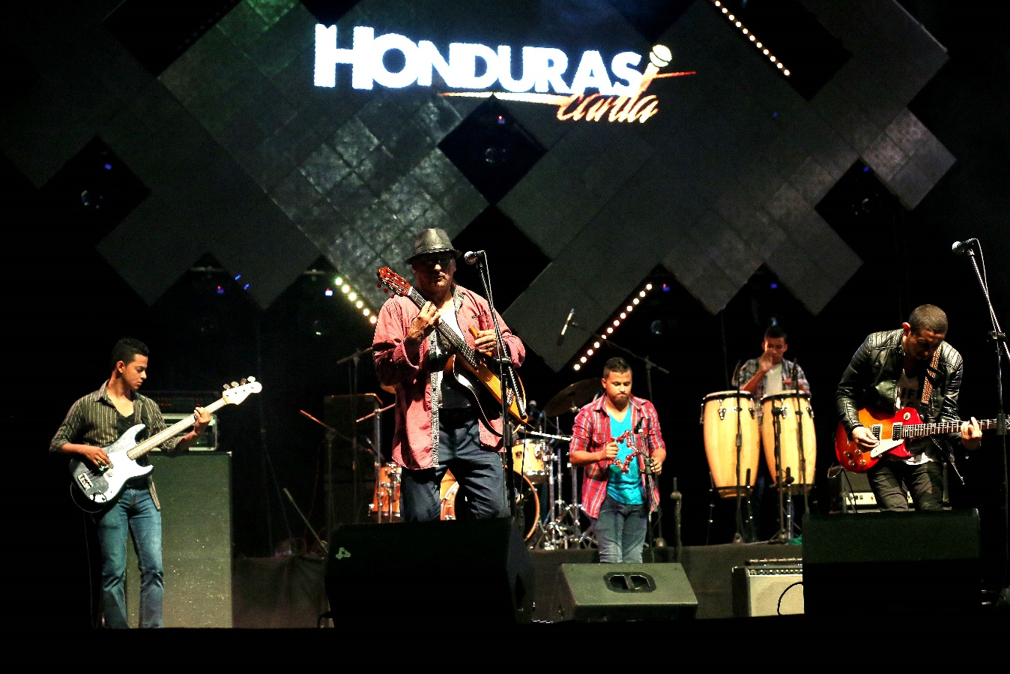
Los artistas que darán el concierto son el grupo de rock guatemalteco Alux Nahual, cuya propuesta musical es un referente cultural en Centroamérica; el grupo capitalino Diablos Negros, que por más de 30 años ha mostrado la calidad del rock hondureño, y Cautivos, una banda del género rock/pop.
La jornada también contará con dos bandas que se destacaron en Honduras Canta: Et´nca de San Pedro Sula e Innovación de Santa Bárbara.
Además del llamado para apoyar el concierto solidario, el presidente Hernández pidió a los pobladores en Choluteca y el Distrito Central que eviten tragedias, en especial si viven cerca de quebradas o lugares de posibles deslizamientos.

